1. 需求描述:
2. 若在輸入數字的過程中輸入過多位數,系統會提醒並要求重新輸入

2.要是輸入的獎項與先前輸入的中獎號碼相同,系統會提示(與哪一個獎項有所重複)並要求重新輸入

(例如特獎與特別獎與頭獎不能完全相同,而頭獎與增開六獎間的數字末三碼不能相同)

3.會以金額最高的獎項作為對獎結果:

假設特別獎為12345678

增開六獎有一組為678

則某一發票12345678只會提示中了特別獎

4.若完全沒中獎,系統會提示沒中獎

1. 程式流程:

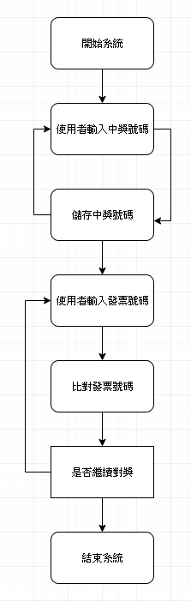

1. 功能/邏輯說明:
2. 判斷使用者輸入中獎號碼是否超過8位數:

將input % 1億,若小於8位數則input==input % 1億

1. 儲存發票中獎號碼:

利用for迴圈

將input%10 可以得到個位數字,input=input/10 之後

再做一次相同的步驟可以得到每一位數的值,將其存入陣列中

1. 判斷是否中獎:

由陣列的後方開始比較,每當一個數字相同就把prize+1

最後判斷prize為多少就可以得知是否中獎

1. 使用說明:

進入系統後,根據系統提示輸入與欲執行的功能相對應的指令

不能輸入數字以外的字元,否則系統會崩潰